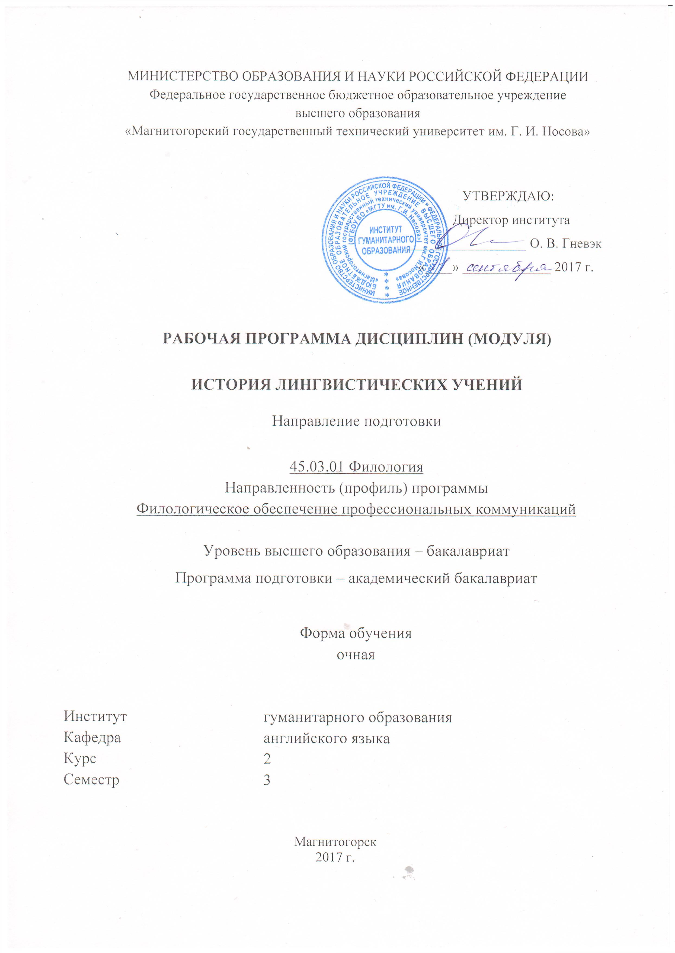
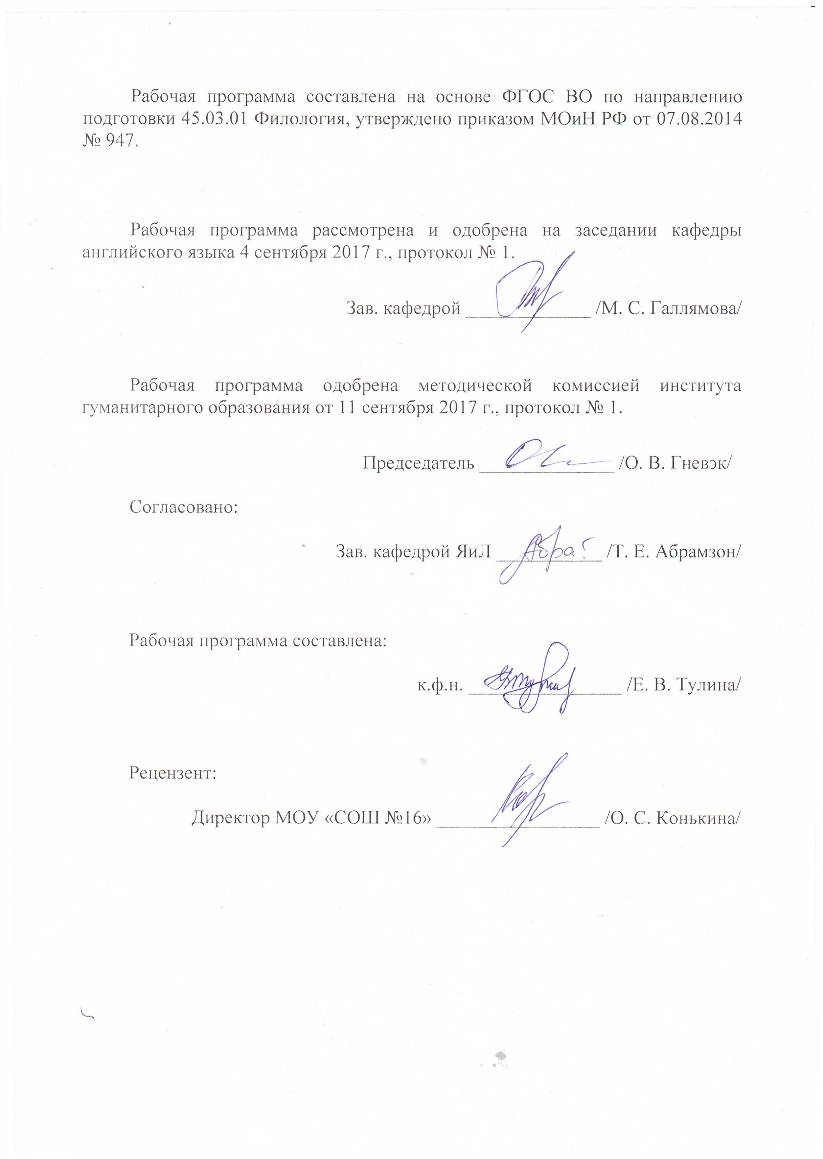
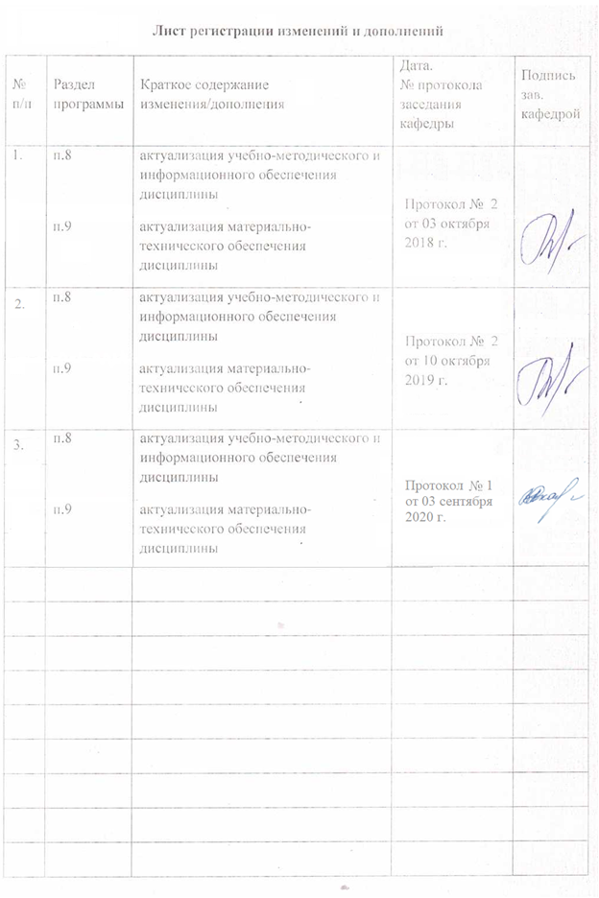
Лист регистрации изменений и дополнений
№ п/п | Раздел  программы | Краткое содержание  изменения/дополнения | Дата,  № протокола  заседания  кафедры | Подпись зав.  кафедрой

1 Цели освоения дисциплины
Целями освоения дисциплины «История лингвистических учений» являются: изучение процесса познания языка, начиная с древнейших времён до наших дней; знакомство с обстоятельствами, в которых зарождались знания о языке; характеристика ведущих лингвистических направлений и школ, возникавших в разные периоды мировой и отечественной истории; описание достижений выдающихся лингвистов; анализ методов и приёмов лингвистического анализа, применявшихся на разных стадиях развития языкознания.

2 Место дисциплины (модуля) в структуре образовательной программы
подготовки бакалавра (магистра, специалиста)
Дисциплина «История лингвистических учений» является обязательной дисциплиной блока Б1 образовательной программы по направлению подготовки 45.03.01 Филология, профиль Филологическое обеспечение профессиональных коммуникаций.
Для изучения дисциплины необходимы знания (умения, навыки), сформированные в результате изучения следующих дисциплин: «Иностранный язык», «Филологический анализ текста», «Лингвострановедение», «Введение в языкознание».
Знания (умения, навыки), полученные при изучении данной дисциплины, будут необходимы для освоения следующей дисциплины: «Компаративистика».

3 Компетенции обучающегося, формируемые в результате освоения
дисциплины (модуля) и планируемые результаты обучения
В результате освоения дисциплины (модуля) «История лингвистических учений» обучающийся должен обладать следующими компетенциями:
Структурный  элемент  компетенции | Планируемые результаты обучения
ОК – 2 способностью анализировать основные этапы и закономерности исторического развития общества для формирования гражданской позиции

Знать | основные фонетические, лексические, грамматические, словообразовательные явления и закономерности функционирования изучаемого иностранного языка, его функциональные разновидности.
Уметь | использовать систематизированные теоретические и практические знания гуманитарных, социальных и экономических наук при решении социальных и профессиональных задач;
Владеть | аналитическими и практическими навыками в рассмотрении вопросов  лингвистики, системным представлением о взаимосвязях всех уровней языка и общества;  навыками восприятия, понимания, а также многоаспектного анализа устной и письменной речи на изучаемом иностранном языке;  культурой мышления, способностью к обобщению, анализу, восприятию  информации, постановке цели и выбору путей ее достижения.
ОПK-1 способностью демонстрировать представление об истории, современном состоянии и перспективах развития филологии в целом и ее конкретной
Знать | основные этапы развития науки о языке от древнейших эпох до современного состояния;  концептуальные положения основных научных школ и крупных языковедов;  наиболее важные достижения, полученные представителями той или иной школы;  основные принципы лингвистических исследований;
Уметь | раскрывать значение терминов, принятых в той или иной лингвистической концепции, школе, течении;  обобщать, систематизировать в историко-хронологическом плане информацию по истории науки о языке и о выдающихся представителях основных школ и направлений;  четко формулировать основные черты лингвистических направлений и  концепций, лингвистических школ и учений;  иллюстрировать положения лингвистических концепций анализом материала в рамках методик и технологий, а также современных подходов к анализу лингвистического материала;  находить связь смены лингвистической парадигмы со сменой методологических подходов к анализу лингвистических проблем.
Владеть | системой лингвистических знаний, включающей в себя знание основных фонетических, лексических, грамматических, словообразовательных явлений и закономерностей функционирования изучаемого иностранного языка, его функциональных разновидностей
ОПK-2 способностью демонстрировать знание основных положений и концепций в области общего языкознания, теории и истории основного изучаемого языка
Знать | стандартные методики поиска, анализа и обработки материала исследования, а также влияние того или иного лингвистического направления на современную парадигму науки о языке, о языковом строе в целом и отдельных языковых уровнях, о фонетической системе, грамматическом строе, словарном составе, стилистических особенностях изучаемых языков;  основные периоды в развитии лингвистики как науки; историю различных школ и направлений лингвистики, их основополагающие принципы, методику исследования; труды ведущих представителей лингвистических школ и направлений, особенности разработки ими основных вопросов теории языка;
Уметь | интерпретировать факты языка с позиций различных лингвистических теорий; объяснять причины смены научных парадигм в лингвистической науке;  видеть в развитии лингвистических направлений элементы старых воззрений и развитие элементов новых трактовок языковых фактов, изменение уровня развития языковедческой науки
Владеть | методиками поиска, анализа и обработки материала исследования , а также методом сравнительно-исторического анализа языковых единиц и конструкций;  способностью оценивать качество исследования в своей предметной области, а также логично и последовательно представлять результаты собственного исследования.

4 Структура и содержание дисциплины (модуля)
Общая трудоемкость дисциплины составляет 4 зачетных единицы / 144 акад. часа, в том числе:
– контактная работа – __76,1___ акад. часов:
– аудиторная – __72___ акад. часов;
– внеаудиторная – ___4,1__ акад. часов
– самостоятельная работа – ___32,2__ акад. часов;
– подготовка к экзамену – 35,7 акад. часа

Раздел/ тема  дисциплины | Семестр | Аудиторная  контактная работа  (в акад. часах) |  |  | Самостоятельная работа (в акад. часах) | Вид самостоятельной  работы | Форма текущего контроля успеваемости и  промежуточной аттестации | Код и структурный  элемент  компетенции
Раздел/ тема  дисциплины | Семестр | лекции | лаборат.  занятия | практич. занятия
1.Начальный этап развития языкознания. | 3 | 4 |  | 4 | 4 | Подготовка к семинарскому занятию. | Устный ответ на семинарском занятии. | ОК-2– зув  ОПК-1, 2 - зув
2. Возникновение сравнительно-исторического языкознания (конец XVIII- начало XIX в.). Философия языка Вильгельма фон Гумбольдта. | 3 | 4 |  | 4 | 4 | Подготовка к семинарскому занятию.  Поиск дополнительной информации по теме | Устный ответ на семинарском занятии. | ОК-2– зув  ОПК-1, 2 - зув
3. Основные направления сравнительно-исторического языкознания XIX столетия. | 3 | 8 |  | 8 | 6 | Подготовка к семинарскому занятию. | Устный ответ на семинарском занятии. | ОК-2– зув  ОПК-1, 2 - зув
4. Критика младограмматизма в языкознании конца XIX – начала XXв. Социология языка, эстетический идеализм, неограмматизм. | 3 | 4 |  | 4 | 4,2 | Поиск дополнительной информации по теме | Контрольная работа | ОК-2– зув  ОПК-1, 2 - зув
5. Структурализм – ведущее направление в лингвистике 1920-1960-х гг. | 3 | 4 |  | 4 | 4 | Подготовка к семинарскому занятию.  Поиск дополнительной информации по теме | Устный ответ на семинарском занятии. | ОК-2– зув  ОПК-1,2 - зув
6.Советское языкознание 1918 – 1950-х гг. | 3 | 4 |  | 4 | 4 | Подготовка к семинарскому занятию. | Устный ответ на семинарском занятии.  Контрольная работа. | ОК-2– зув  ОПК-1, 2 - зув
7. Лингвистика 1970-х гг. – начала XXI в. | 3 | 8 |  | 8 | 6 | Подготовка к семинарскому занятию. | Устный ответ на семинарском занятии.  Контрольная работа. | ОК-2– зув  ОПК-1, 2 - зув
Итого по дисциплине |  | 36 |  | 36 | 32,2 |  | Экзамен

5 Образовательные и информационные технологии
В процессе реализации дисциплины используются следующие образовательные технологии: Традиционные образовательные технологии (информационная лекция, семинар); Технологии проблемного обучения (проблемная лекция); Интерактивные технологии (лекция-беседа, семинар-дискуссия); Информационно-коммуникативные образовательные технологии (лекция-визуализация, семинар-презентация). При реализации РП может быть использовано электронное обучение и дистанционные образовательные технологии. При обучении лиц с ограниченными возможностями здоровья электронное обучение и дистанционные образовательные технологии предусматривают возможность приема-передачи информации в доступных для них формах.

6 Учебно-методическое обеспечение самостоятельной работы обучающихся
По дисциплине «История лингвистических учений» предусмотрена аудиторная и внеаудиторная самостоятельная работа обучающихся.
Аудиторная самостоятельная работа студентов предполагает обсуждение на занятиях материала, изложенного в лекционном виде, презентацию и визуализацию материала, который студенты подготовили самостоятельно, а также написание эссе по пройденным темам.
Примерные темы для докладов и презентаций, а также темы для написания эссе:
1. Зачатки лингвистических знаний в древнем Египте.
2. Основные достижения языкознания в древней Индии.
3. Языкознание в древней Греции и Риме.
4. Основные достижения средневекового арабского языкознания.
5. Универсальные грамматики. Грамматика Пор-Рояля.
6. Языкознание эпохи Просвещения. Теории происхождения языка.
7. Сравнительно-историческое языкознание 1-й пол. XIX в.
8. Лингвистические взгляды В.Гумбольдта.
9. Психологическое языкознание (Г.Штейнталь, В.Вундт).
10. Лингвистические взгляды А.Шлейхера.
11. Младограмматизм.
12. Ф. де Соссюр о языковом знаке и о языке как системе знаков.
13. Ф. де Соссюр о парадигматических и синтагматических отношениях в языке. Понятие значимости у Ф. де Соссюра.
14. Ф. де Соссюр о различении языка и речи, синхронии и диахронии.
15. Женевская школа в языкознании.
16. Пражский лингвистический кружок.
17. Копенгагенская лингвистическая школа.
18. Гипотеза Сепира-Уорфа. Неогумбольдтианство.
19. Лингвистические взгляды Л.Блумфилда.
20. Языкознание в России XVIII в. (В.Е.Адодуров, М.В.Ломоносов и др.).
21. Сравнительно-историческое языкознание в России в 1-й пол. XIX в.
22. Грамматические концепции в России в 1-й пол. XIX в.
23. Лингвистическая концепция А.А.Потебни.
24. Лингвистические взгляды Ф.Ф.Фортунатова.
25. Казанская лингвистическая школа (И.А.Бодуэн де Куртенэ, Н.В.Крушевский) в XIX в.
26. Казанская лингвистическая школа на рубеже XIX-XX вв. (В.А.Богородицкий).
27. Лингвистические взгляды А.А. Шахматова.
28. Лингвистическая деятельность Л.В.Щербы.
30. Порождающая грамматика Н.Хомского.

7 Оценочные средства для проведения промежуточной аттестации
Промежуточная аттестация имеет целью определить степень достижения запланированных результатов обучения по дисциплине «История лингвистических учений» за определенный период обучения (семестр) и проводится в форме экзамена.
а) Планируемые результаты обучения и оценочные средства для проведения промежуточной аттестации:

Структурный элемент  компетенции | Планируемые результаты обучения | Оценочные средства
ОК – 2 способностью анализировать основные этапы и закономерности исторического развития общества для формирования
гражданской позиции

Знать | основные фонетические, лексические, грамматические, словообразовательные явления и закономерности функционирования изучаемого иностранного языка, его функциональные разновидности. | Примерный перечень теоретических вопросов  - Проанализируйте и дайте свою оценку учению Ф. де Соссюра о парадигматических  - и синтагматических отношениях в языке.  2. Ф. де Соссюр о различении языка и речи, синхронии и диахронии.  3. Женевская школа в языкознании.  4. Пражский лингвистический кружок.  5. Копенгагенская лингвистическая школа.  6. Гипотеза Сепира-Уорфа. Неогумбольдтианство.  7. Лингвистические взгляды Л.Блумфилда.  8. Языкознание в России XVIII в. (В.Е.Адодуров, М.В.Ломоносов и др.).  9. Особенности становления советского языкознания. «Новое учение о языке» и его ниспровержение.  10. Философия языка и попытки создания искусственных языков в XVII в.  11. Языкознание эпохи Просвещения. Теории происхождения языка.
Уметь | использовать систематизированные теоретические и практические знания гуманитарных, социальных и экономических наук при решении социальных и профессиональных задач; | Пример тестового задания:  - Начальный этап развития языкознания относится к следующему периоду:  а) 6 в. до н. э. – 5 в. н. э.  б) 4 в. до н. э. – 10 в. н. э.  в) 6 в. до н. э. – 18 в. н. э.  г) 2 в. до н. э. – 15 в. н. э.  - Назовите создателя формальной логики:  а) Платон  б) Демокрит  в) Аристотель  г) Гераклит  - Чье учение возродили стоики?  а) Гераклита  б) Демокрита  в) Аристотеля  г) Платона  - На что Панини разделил все звуки:  а) Согласные, гласные, полугласные  б) Согласные, полугласные  в) Полусогласные, гласные, согласные  г) Полугласные, гласные  5. Чьими устами Платон говорил в своем труде «Кратил, или О правильности имен»:  а) Гераклит  б) Сократ  в) Демокрит  г) Аристотель  - Пьер Абеляр является представителем:  а) Модистов  б) Реалистов  в) Рационалистов  г) Номиналистов  7. Назовите имя создателя грамматики, состоящей из приблизительно 4000 стихотворных правил (сутр),  которые распределены по 8 книгам:  а) Томас Эрфуртский  б) Панини  в) Клод Лансло  г) Присциан  8. Какие 4 части речи выделил Панини в своей грамматике:  а) Имя, наречие, причастие, глагол  б) Частица, предлог, имя, наречие  в) Прилагательное, глагол, имя, предлог  г) Имя, глагол, частица, предлог  9. Назовите автора теории происхождения слов “по установлению”:  а) Аристотель  б) Демокрит  в) Платон  г) Гераклит  10. Какая книга написана также в стихотворной форме, как и грамматика Панини?  а) диван тюркских языков  б) аль-Китаб  в) О правильности имен
Владеть | аналитическими и практическими навыками в рассмотрении вопросов  лингвистики, системным представлением о взаимосвязях всех уровней языка и общества;  навыками восприятия, понимания, а также многоаспектного анализа устной и письменной речи на изучаемом иностранном языке;  культурой мышления, способностью к обобщению, анализу, восприятию  информации, постановке цели и выбору путей ее достижения. | Примерный перечень тем для написания эссе:  - Напишите эссе, изложив основные подходы к решению практических или общетеоретических вопросов  языкознания в лингвистической деятельности А. Шлейхера.  - Напишите эссе, изложив основные подходы к решению практических или общетеоретических вопросов  языкознания в лингвистической деятельности А.А. Потебня.  - Напишите эссе, изложив основные подходы к решению практических или общетеоретических вопросов  языкознания в лингвистической Младограмматиков.  - Напишите эссе, изложив основные подходы к решению практических или общетеоретических вопросов  языкознания в лингвистической деятельности представителей Грамматики Пор-Рояля.  - Напишите эссе, изложив основные подходы к решению практических или общетеоретических  вопросов языкознания в лингвистической деятельности представителей копенгагенского структурализма.  - Напишите эссе, изложив основные подходы к решению практических или общетеоретических вопросов  языкознания в лингвистической деятельности Л. Блумфильда.  - Напишите эссе, изложив основные подходы к решению практических или общетеоретических вопросов  языкознания в лингвистической деятельности Б. Уорфа и Э. Сепира.
ОПK-1 способностью демонстрировать представление об истории, современном состоянии и перспективах развития филологии в целом и ее конкретной
Знать | основные этапы развития науки о языке от древнейших эпох до современного состояния;  концептуальные положения основных научных школ и крупных языковедов;  наиболее важные достижения, полученные представителями той или иной школы;  основные принципы лингвистических исследований; | Примерный перечень проблемных вопросов к зачету:  1. Лингвистическая концепция А.А.Потебни.  2. Лингвистические взгляды Ф.Ф.Фортунатова.  3. Казанская лингвистическая школа (И.А.Бодуэн де Куртенэ, Н.В.Крушевский) в XIX в.  4. Казанская лингвистическая школа на рубеже XIX-XX вв. (В.А.Богородицкий).  5. Социологическое направление в языкознании конца XIX — начала XX в. Философская основа  французской социологической школы. Антуан Мейе и его ученики.  - Эстетическое направление в языкознании начала XX в.  - Школа эстетического идеализма Карла Фосслера.  - . Формирование неограмматического направления. Общая характеристика неограмматического направления.  - Казанская лингвистическая школа.  - Московская лингвистическая школа. Лингвистическая деятельность Филиппа Фёдоровича Фортунатова.  - Лингвистическая концепция Фердинанда де Соссюра.  - Европейские структуральные школы. Причины возникновения структурализма.  - Общие черты структуральных школ.
Уметь | раскрывать значение терминов, принятых в той или иной лингвистической концепции, школе, течении;  обобщать, систематизировать в историко-хронологическом плане информацию по истории науки о языке и о выдающихся представителях основных школ и направлений;  четко формулировать основные черты лингвистических направлений и  концепций, лингвистических школ и учений;  иллюстрировать положения лингвистических концепций анализом материала в рамках методик и технологий, а также современных подходов к анализу лингвистического материала;  находить связь смены лингвистической парадигмы со сменой методологических подходов к анализу лингвистических проблем. | Пример проверочного задания по теме:  - Перечислите основные предпосылки возникновения натуралистического направления в языкознании  (внешние и внутренние причины).  - В чем суть учения А. Шлейхера о родословном древе? Почему его учение критиковали?  Какая теория возникла в противовес и в чем ее смысл?  - На чем базировалась типологическая классификация языков А.Шлейхера?  Какие группы языков он выделял и с чем их сравнивал? Что она почерпнула из философии?  4. Почему А. Шлейхер считал лингвистику наукой естественной и какие доказательства этому он приводил?  5. В чем основная заслуга А. Шлейхера как компаративиста?  Пример тестового задания:  - В какую из эпох появляются первые грамматики испанского, итальянского, французского и других языков  Европы:  а) Возрождения  б) Средневековья  в) Новое Время  г) Античность  2. Сибайвехи является последователем:  а) Платона  б) Аристотеля  в) Гераклита  г) Демокрита  3. Как с арабского переводится «Аль-Китаб»?  а) «Знание»  б) «Учение»  в) « Символ»  г) «Книга»  4. Махмуд аль Кашгари создал энциклопедию одного из языков:  а) Арабского  б) Хинди  в) Тюркского  г) Испанского  5. Создателями грамматики Пор Рояля являются:  а) Мартин Дакийский  б) Клод Лансло  в) Антуан Арно  г) Рене Декарт  6. Грамматика одинакова у всех народов, поскольку у всех народов одно и то же мышление, одна и та же логика. Так считали:  а) модисты  б) реалисты  в) стоики  г) номиналисты  7. Филология Возрождения продолжала традиции:  а) арабского языкознания  б) античного языкознания  в) средневекового языкознания  г) индийского языкознания  8. В какой период написание нормативных грамматик и словарей было одной из основных задач:  а) средневековое языкознание  б) языкознание Нового времени  в) языкознание эпохи возрождения  г) античного языкознания  9. Грамматика и Логика Пор-Рояля была написана:  а) в 17 веке  б) в 13 веке  в) в 9 веке  г) в 15 веке  10. Кто из перечисленных языковедов относился к реалистам в Эпоху Средневековья:  а) Томас Эрфуртский  б) Ансельм Кентерберийский  в) Петр Абеляр  г) Антуан Арно
Владеть | системой лингвистических знаний, включающей в себя знание основных фонетических, лексических, грамматических, словообразовательных явлений и закономерностей функционирования изучаемого иностранного языка, его функциональных разновидностей | Примерный перечень тем для написания эссе:  - Напишите эссе, изложив основные подходы к решению практических или общетеоретических  вопросов языкознания в лингвистической деятельности представителей Пражского лингвистического  кружка.  - Напишите эссе, изложив основные подходы к решению практических или общетеоретических вопросов  языкознания в лингвистической деятельности представителей Московской лингвистической школы.  - Напишите эссе, изложив основные подходы к решению практических или общетеоретических вопросов  языкознания в лингвистической деятельности представителей Казанской лингвистической школы.  - Напишите эссе, изложив основные подходы к решению практических или общетеоретических вопросов  языкознания в лингвистической деятельности представителей сравнительно-исторического языкознания  начала 19 века.  - Напишите эссе, изложив основные подходы к решению практических или общетеоретических вопросов  языкознания в лингвистической деятельности Карла Беккера  - Напишите эссе, изложив основные подходы к решению практических или общетеоретических вопросов  языкознания в лингвистической деятельности модистов
ОПK-2 способностью демонстрировать знание основных положений и концепций в области общего языкознания, теории и истории основного
изучаемого языка
Знать | стандартные методики поиска, анализа и обработки материала исследования, а также влияние того или иного лингвистического направления на современную парадигму науки о языке, о языковом строе в целом и отдельных языковых уровнях, о фонетической системе, грамматическом строе, словарном составе, стилистических особенностях изучаемых языков;  основные периоды в развитии лингвистики как науки; историю различных школ и направлений лингвистики, их основополагающие принципы, методику исследования; труды ведущих представителей лингвистических школ и направлений, особенности разработки ими основных вопросов теории языка; | Примерный перечень проблемных вопросов к зачету:  1. Сравнительно-историческое языкознание в России в 1-й пол. XIX в.  2. Грамматические концепции в России в 1-й пол. XIX в.  3. Лингвистическая концепция А.А.Потебни.  4. Лингвистические взгляды Ф.Ф.Фортунатова.  5. Казанская лингвистическая школа (И.А.Бодуэн де Куртенэ, Н.В.Крушевский) в XIX в.  6. Казанская лингвистическая школа на рубеже XIX-XX вв. (В.А.Богородицкий).  7. Лингвистические взгляды А.А. Шахматова.  8. Пражский лингвистический кружок .  9. Копенгагенский структурализм.  10. Американское языкознание 1920—1930-х гг. Лингвистические взгляды Франца Боаса.  11. Общетеоретические взгляды Эдварда Сепира. Теория лингвистической относительности Бенджамина  Уорфа.  12. Леонард Блумфилд - основоположник дескриптивной лингвистики.  13. Основные достижения средневекового арабского языкознания.  14. Языкознание эпохи Возрождения.  15. Лингвистическая деятельность Л.В.Щербы.
Уметь | интерпретировать факты языка с позиций различных лингвистических теорий; объяснять причины смены научных парадигм в лингвистической науке;  видеть в развитии лингвистических направлений элементы старых воззрений и развитие элементов новых трактовок языковых фактов, изменение уровня развития языковедческой науки | Пример проверочного задания по теме:  1. Какие гипотезы о прародине индоевропейцев выдвигались в 19-20вв.  2. Каковы причины возрождения логико-грамматического направления в языкознании?  3. Назовите основное направление лингвистических исследований К.Беккера.  4. За что Ф. Буслаев критиковал К. Беккера?  5. Какие новаторские идеи Ф. Буслаев предлагал в преподавании отечественного языка?  Пример тестового задания по теме:  1. Занимался сравнительно-историческим изучением лексики и этимологии:  А. Расмус Раск  Б. Франц Бопп  В. Якоб Гримм  Г. Александр Востоков  2. Создал основные антиномии или противоречия, — вечные проблемы лингвистики, волнующие и  современных исследователей:  А. Расмус Раск  Б. В. фон Гумбольд  В. Якоб Гримм  Г. Франц Бопп  3. Во что трансформировалась идея Гумбольдта о языке как особом мировоззрении народа:  А. Языковая картина мира  Б. Учение о языке и духе  В. Язык как система  4. Выработал методику лексико-семантического анализа, которая актуальна и по сей день:  А. Расмус Раск  Б. Франц Бопп  В. Якоб Гримм  Г. Александр Востоков  5. Создал теорию агглютинации, в которой доказывал существование односложных местоименных  и глагольных корней в праязыке:  А. Расмус Раск  Б. Франц Бопп  В. Якоб Гримм  Г. Александр Востоков  6. Подлинный интерес к санскриту у учёных возник после выхода в свет книги учёного и философа:  А. Шлегеля  Б. Фихте  В. Шеллинга  Г. Гегеля  7. Не только вычленил общие черты и отличия языков друг от друга, но и реконструировал праславянские  формы:  А. Расмус Раск  Б. Франц Бопп  В. Якоб Гримм  Г. Александр Востоков  8. Открыл закон «Первого передвижения согласных»:  А. Расмус Раск  Б. Франц Бопп  В. Якоб Гримм  Г. Александр Востоков  9. Гумбольдта привлекала абсолютизация деятельностного характера «Я» (индивида) в учении философа:  А. Шлегеля  Б. Фихте  В. Шеллинга  Г. Гегеля  10. Выдвинул оригинальную концепцию природы языка и поднял ряд фундаментальных проблем, которые  и в настоящее время находятся в центре оживлённых дискуссий:  А. Расмус Раск  Б. В. фон Гумбольд  В. Якоб Гримм  Г. Франц Бопп
Владеть | методиками поиска, анализа и обработки материала исследования, а также методом сравнительно-исторического анализа языковых единиц и конструкций;  способностью оценивать качество исследования в своей предметной области, а также логично и последовательно представлять результаты собственного исследования. | Примерный перечень тем для написания эссе:  - Напишите эссе, изложив основные подходы к решению практических или общетеоретических  вопросов языкознания в лингвистической деятельности представителей Казанской лингвистической школы  2. Напишите эссе и изложите основные аспекты Гипотезы Сепира-Уорфа.  3. Напишите эссе и оцените вклад Н.Хомского и его Порождающей грамматики в развитие современного  языкознания.  - Напишите эссе, изложив основные подходы к решению практических или общетеоретических  вопросов языкознания в лингвистической деятельности представителей психологического направления  в лингвистике 19 века.  - Напишите эссе, изложив основные подходы к решению практических или общетеоретических  вопросов языкознания в лингвистической деятельности представителей социологического направления  в лингвистике 19 века.  - Напишите эссе, изложив основные подходы к решению практических или общетеоретических  вопросов языкознания в лингвистической деятельности представителей натуралистического направления в лингвистике 19 века.
б) Порядок проведения промежуточной аттестации, показатели и критерии оценивания:
Промежуточная аттестация по дисциплине «История лингвистических учений» включает теоретические вопросы, позволяющие оценить уровень усвоения обучающимися знаний, и практические задания, выявляющие степень сформированности умений и владений, проводится в форме экзамена.
Экзамен по данной дисциплине проводится в устной форме по билетам к экзамену, каждый из которых включает 2 теоретических вопроса и одно практическое задание.
Показатели и критерии оценивания экзамена:
– на оценку «отлично» (5 баллов) – обучающийся демонстрирует высокий уровень сформированности компетенций, всестороннее, систематическое и глубокое знание учебного материала, свободно выполняет практические задания, свободно оперирует знаниями, умениями, применяет их в ситуациях повышенной сложности.
– на оценку «хорошо» (4 балла) – обучающийся демонстрирует средний уровень сформированности компетенций: основные знания, умения освоены, но допускаются незначительные ошибки, неточности, затруднения при аналитических операциях, переносе знаний и умений на новые, нестандартные ситуации.
– на оценку «удовлетворительно» (3 балла) – обучающийся демонстрирует пороговый уровень сформированности компетенций: в ходе контрольных мероприятий допускаются ошибки, проявляется отсутствие отдельных знаний, умений, навыков, обучающийся испытывает значительные затруднения при оперировании знаниями и умениями при их переносе на новые ситуации.
– на оценку «неудовлетворительно» (2 балла) – обучающийся демонстрирует знания не более 20% теоретического материала, допускает существенные ошибки, не может показать интеллектуальные навыки решения простых задач.
– на оценку «неудовлетворительно» (1 балл) – обучающийся не может показать знания на уровне воспроизведения и объяснения информации, не может показать интеллектуальные навыки решения простых задач.

8 Учебно-методическое и информационное обеспечение дисциплины (модуля)

а) Основная литература:
1. Козько, Н. А. Введение в английскую филологию. История английского языка : учебное пособие / Н. А. Козько, Е. В. Тулина ; МГТУ. - Магнитогорск : МГТУ, 2018. - 1 электрон. опт. диск (CD-ROM). - URL: https://magtu.informsystema.ru/uploader/fileUpload?name=3132.pdf&show=dcatalogues/1/1526960/3132.pdf&view=true (дата обращения: 04.10.2019). - Макрообъект. - Текст : электронный. - Сведения доступны также на CD-ROM.
б) Дополнительная литература:
1. Бутова, А. В. Социолингвистика : учебное пособие / А. В. Бутова, А. И. Дубских, А. Л. Солдатченко ; МГТУ. - Магнитогорск : МГТУ, 2017. - 1 электрон. опт. диск (CD-ROM). - Загл. с титул. экрана. - URL: https://magtu.informsystema.ru/uploader/fileUpload?name=3324.pdf&show=dcatalogues/1/1138337/3324.pdf&view=true (дата обращения: 04.10.2019). - Макрообъект. - Текст : электронный. - ISBN 978-5-9967-1026-3. - Сведения доступны также на CD-ROM. /3387.pdf&view=true (дата обращения: 04.10.2019). - Макрообъект. - Текст : электронный. - Сведения доступны также на CD-ROM.
2. Пикалова, Е. А. Введение в языкознание: краткий курс лекций : учебное пособие / Е. А. Пикалова ; МГТУ. - Магнитогорск : МГТУ, 2012. - 1 электрон. опт. диск (CD-ROM). - Загл. с титул. экрана. -- URL: https://magtu.informsystema.ru/uploader/fileUpload?name=1386.pdf&show=dcatalogues/1/1123841/1386.pdf&view=true (дата обращения: 04.10.2019). - Макрообъект. - Текст : электронный. - Сведения доступны также на CD-ROM.
3. Уразаева, Н. Р. Корпусные технологии в лингвистике : учебно-методическое пособие / Н. Р. Уразаева ; МГТУ. - Магнитогорск : МГТУ, 2018. - 1 электрон. опт. диск (CD-ROM). - Загл. с титул. экрана. - URL: https://magtu.informsystema.ru/uploader/fileUpload?name=3732.pdf&show=dcatalogues/1/1527733/3732.pdf&view=true (дата обращения: 15.10.2019). - Макрообъект. - Текст : электрон-ный. - Сведения доступны также на CD-ROM.

в) Методические указания
1. Мишина, Л. Н. Основы этимологического анализа. Практикум по курсам "Развитие этимологической компетенции", "История русского языка", Исторический комментарий курса "Современный русский язык" : практикум [для вузов] / Л. Н. Мишина ; Магнитогорский гос. технический ун-т им. Г. И. Носова. - Магнитогорск : МГТУ им. Г. И. Носова, 2019. - 1 CD-ROM. - Загл. с титул. экрана. - URL : https://magtu.informsystema.ru/uploader/fileUpload?name=4079.pdf&show=dcatalogues/1/1533899/4079.pdf&view=true (дата обращения: 30.08.2020). - Макрообъект. - Текст : электронный. - Сведения доступны также на CD-ROM.
2. Франчук, О. В. Древние языки и культуры. Практикум по латинскому языку : практикум / О. В. Франчук ; Магнитогорский гос. технический ун-т им. Г. И. Носова. - Магнитогорск : МГТУ им. Г. И. Носова, 2019. - 1 CD-ROM. - Загл. с титул. экрана. - URL : https://magtu.informsystema.ru/uploader/fileUpload?name=4017.pdf&show=dcatalogues/1/1532647/4017.pdf&view=true (дата обращения: 30.08.2020). - Макрообъект. - Текст : электронный. - Сведения доступны также на CD-ROM.

8) Программное обеспечение и Интернет-ресурсы

Перечень ПО:

Наименование ПО | № договора | Срок действия лицензии
MS Windows 7 | Д-1227 от 08.10.2018 | 11.10.2021
MS Office 2007 | № 135 от 17.09.2007 | бессрочно
FAR Manager | свободно распространяемое | бессрочно
7Zip | свободно распространяемое | бессрочно

Интернет-ресурсы:
Профессиональные базы данных и информационные справочные системы
- Национальная информационно-аналитическая система – Российский индекс научного цитирования (РИНЦ). – URL: https://www.elibrary.ru/project_risc.asp
- Поисковая система Академия Google (Google Scholar). – URL: https://scholar.google.ru /.
- Информационная система - Единое окно доступа к информационным ресурсам. – URL: http://window.edu.ru /.
- Информационная система - Единое окно доступа к информационным ресурсам URL: http://window.edu.ru/
- Российская Государственная библиотека. Каталоги https://www.rsl.ru/ru/4readers/catalogues/
- Электронные ресурсы библиотеки МГТУ им. Г.И. Носова http://magtu.ru:8085/marcweb2/Default.asp
- Университетская информационная система РОССИЯ https://uisrussia.msu.ru
- Международная наукометрическая реферативная и полнотекстовая база данных научных изданий «Web of science» http://webofscience.com
- Международная реферативная и полнотекстовая справочная база данных научных изданий «Scopus» http://scopus.com
- Международная база полнотекстовых журналов Springer Journals http://link.springer.com/
- Международная база справочных изданий по всем отраслям знаний SpringerReference http://www.springer.com/references

9 Материально-техническое обеспечение дисциплины (модуля)
Материально-техническое обеспечение дисциплины включает:

Тип и название аудитории | Оснащение аудитории
Учебные аудитории для проведения занятий лекционного типа | Доска, мультимедийные средства хранения, передачи и представления информации.
Помещения для самостоятельной работы обучающихся | Персональные компьютеры с пакетом MS Office; выходом в Интернет и с доступом в электронную ин-формационно-образовательную среду университета.
Учебные аудитории для проведения практических занятий, групповых и индивидуальных консультаций, текущего контроля и промежуточной аттестации | Доска, мультимедийный проектор, экран
Помещение для хранения и профилактического обслуживания учебного оборудования | Стеллажи для хранения учебно-наглядных пособий и учебно-методической документации.

